О внесении изменений в некоторые постановления акимата Павлодарской области в сфере образования
Утративший силу
Постановление акимата Павлодарской области от 13 ноября 2019 года № 330/3. Зарегистрировано Департаментом юстиции Павлодарской области 22 ноября 2019 года № 6616. Утратило силу постановлением акимата Павлодарской области от 30 октября 2020 года № 231/5 (вводится в действие по истечении десяти календарных дней после дня его первого официального опубликования)
Сноска. Утратило силу постановлением акимата Павлодарской области от 30.10.2020 № 231/5 (вводится в действие по истечении десяти календарных дней после дня его первого официального опубликования).
В соответствии с пунктом 3 статьи 16 Закона Республики Казахстан от 15 апреля 2013 года "О государственных услугах" акимат Павлодарской области ПОСТАНОВЛЯЕТ:
1. Внести в постановление акимата Павлодарской области от 28 ноября 2017 года № 384/6 "Об утверждении регламента государственной услуги "Прием документов на конкурс по размещению государственного образовательного заказа на подготовку кадров с техническим, профессиональным и послесредним образованием" (зарегистрировано в Реестре государственной регистрации нормативных правовых актов за № 5731, опубликовано 26 декабря 2017 года в Эталонном контрольном банке нормативных правовых актов Республики Казахстан) следующее изменение:

регламент государственной услуги "Прием документов на конкурс по размещению государственного образовательного заказа на подготовку кадров с техническим, профессиональным и послесредним образованием", утвержденный указанным постановлением, изложить в новой редакции согласно приложению 1 к настоящему постановлению.
2. Внести в постановление акимата Павлодарской области от 28 ноября 2017 года № 385/6 "Об утверждении регламента государственной услуги "Предоставление бесплатного питания отдельным категориям граждан, а также лицам, находящимся под опекой (попечительством) и патронатом, обучающимся и воспитанникам организаций технического и профессионального, послесреднего и высшего образования" (зарегистрировано в Реестре государственной регистрации нормативных правовых актов за № 5734, опубликовано 22 декабря 2017 года в Эталонном контрольном банке нормативных правовых актов Республики Казахстан) следующее изменение:

регламент государственной услуги "Предоставление бесплатного питания отдельным категориям граждан, а также лицам, находящимся под опекой (попечительством) и патронатом, обучающимся и воспитанникам организаций технического и профессионального, послесреднего и высшего образования", утвержденный указанным постановлением, изложить в новой редакции согласно приложению 2 к настоящему постановлению.
3. Государственному учреждению "Управление образования Павлодарской области" в установленном законодательством порядке обеспечить:
государственную регистрацию настоящего постановления в территориальном органе юстиции;
размещение настоящего постановления на интернет-ресурсе акимата Павлодарской области.
4. Контроль за исполнением настоящего постановления возложить на заместителя акима области Оралова А. Р.
5. Настоящее постановление вводится в действие по истечении десяти календарных дней после дня его первого официального опубликования.
Аким Павлодарской области | Б. Бакауов
Приложение 1
к постановлению акимата
Павлодарской области
от 13 ноября 2019 года № 330/3
Утвержден
постановлением акимата
Павлодарской области
от 28 ноября 2017 года № 384/6
Регламент государственной услуги "Прием документов на конкурс
по размещению государственного образовательного заказа на подготовку
кадров с техническим, профессиональным и послесредним образованием"
1. Общие положения
1. Государственная услуга "Прием документов на конкурс по размещению государственного образовательного заказа на подготовку кадров с техническим, профессиональным и послесредним образованием" (далее - государственная услуга) оказывается государственным учреждением "Управление образования Павлодарской области" и отделами образования городов и районов (далее - услугодатель).
Прием заявлений и выдача результатов оказания государственной услуги осуществляется через некоммерческое акционерное общество "Государственная корпорация "Правительство для граждан" (далее - Государственная корпорация).
2. Форма оказания государственной услуги: бумажная.
3. Результат оказания государственной услуги - уведомление о принятии документов на конкурс по размещению государственного образовательного заказа на подготовку кадров с техническим, профессиональным и послесредним образованием в организациях образования в произвольной форме (далее - Уведомление) либо мотивированный ответ об отказе в оказании государственной услуги в случаях и по основаниям, предусмотренным пунктом 10 стандарта государственной услуги "Прием документов на конкурс по размещению государственного образовательного заказа на подготовку кадров с техническим, профессиональным и послесредним образованием" (далее - Стандарт), утвержденного приказом Министра образования и науки Республики Казахстан от 7 августа 2017 года № 397 (зарегистрирован в Реестре государственной регистрации нормативных правовых актов за № 15740).
Форма предоставления результата оказания государственной услуги: бумажная.
2. Описание порядка действий структурных подразделений
(работников) услугодателя в процессе оказания государственной услуги
4. Основанием для начала процедуры (действия) по оказанию государственной услуги является заявление услугополучателя с предоставлением необходимых документов, указанных в пункте 9 Стандарта.
5. Содержание каждой процедуры (действия), входящей в состав процесса оказания государственной услуги, длительность ее выполнения:
1) сотрудник канцелярии услугодателя осуществляет прием и регистрацию полученных документов и передает на рассмотрение руководителю услугодателя – 15 (пятнадцать) минут;
в случае представления услугополучателем неполного пакета документов, согласно перечню, предусмотренному пунктом 9 Стандарта и (или) документов с истекшим сроком действия услугодатель выдает расписку об отказе в приеме документов по форме согласно приложению 3 к Стандарту;
2) руководитель услугодателя рассматривает документы и определяет ответственного исполнителя услугодателя – 15 (пятнадцать) минут;
3) ответственный исполнитель услугодателя оформляет Уведомление или мотивированный ответ об отказе в оказании государственной услуги в случаях и по основаниям, предусмотренным пунктом 10 Стандарта – 8 (восемь) рабочих дней;
4) руководитель услугодателя рассматривает документы и подписывает результат оказания государственной услуги – 15 (пятнадцать) минут;
5) сотрудник канцелярии услугодателя регистрирует и направляет результат оказания государственной услуги в Государственную корпорацию - 15 (пятнадцать) минут.
6. Результат процедуры (действия) по оказанию государственной услуги:
1) принять, зарегистрировать документы и передать на рассмотрение руководителю услугодателя;
2) рассмотреть документы и определить ответственного исполнителя услугодателя;
3) подготовить Уведомление либо мотивированный ответ об отказе в оказании государственной услуги в случаях и по основаниям, предусмотренным пунктом 10 стандарта;
4) рассмотреть и подписать результат оказания государственной услуги;
5) зарегистрировать и направить результат оказания государственной услуги.
3. Описание порядка взаимодействия структурных подразделений
(работников) услугодателя в процессе оказания государственной услуги
7. Перечень структурных подразделений (работников) услугодателя, которые участвуют в процессе оказания государственной услуги:
1) сотрудник канцелярии услугодателя;
2) руководитель услугодателя;
3) ответственный исполнитель услугодателя.
8. Описание последовательности процедур (действий) между структурными подразделениями (работниками) услугодателя с указанием длительности каждой процедуры (действия) приведено в приложении 1 к настоящему регламенту.
4. Описание порядка взаимодействия с Государственной корпорацией
и (или) иными услугодателями, а также порядка использования
информационных систем в процессе оказания государственной услуги
9. Описание порядка обращения в Государственную корпорацию с указанием каждой процедуры (действия):
для получения услуги услугополучатель предоставляет в Государственную корпорацию необходимые документы, указанные в пункте 9 Стандарта.
В случае предоставления услугополучателем неполного пакета документов согласно перечню, предусмотренному пунктом 9 Стандарта, работник Государственной корпорации отказывает в приеме заявления и выдает расписку по форме согласно приложению 3 к Стандарту.
Срок оказания государственной услуги:
1) с момента сдачи пакета документов услугополучателем в Государственную корпорацию – 10 (десять) рабочих дней;
при обращении в Государственную корпорацию день приема не входит в срок оказания государственной услуги. Услугодатель обеспечивает доставку результата государственной услуги в Государственную корпорацию не позднее чем за сутки до истечения срока оказания государственной услуги;
2) максимально допустимое время ожидания для сдачи пакета документов услугополучателем в Государственную корпорацию – 15 (пятнадцать) минут;
3) максимально допустимое время обслуживания услугополучателя в Государственной корпорации - 20 (двадцать) минут.
Работник Государственной корпорации получает согласие услугополучателя на использование сведений, составляющих охраняемую законом тайну, содержащихся в информационных системах, при оказании государственных услуг, если иное не предусмотрено законами Республики Казахстан.
При приеме документов через Государственную корпорацию услугополучателю выдается расписка о приеме соответствующих документов.
10. Описание процесса получения результата оказания государственной услуги через Государственную корпорацию, его длительность:
в Государственной корпорации выдача готовых документов осуществляется на основании расписки о приеме соответствующих документов, при предъявлении документа, удостоверяющего личность (либо его представителя по нотариально заверенной доверенности);
в случае отсутствия услугополучателя по истечению срока, предусмотренного в пункте 4 Стандарта, согласно Правилам деятельности Государственной корпорации "Правительство для граждан", утвержденным приказом Министра по инвестициям и развитию Республики Казахстан от 22 января 2016 года № 52 (зарегистрирован в Реестре государственной регистрации нормативных правовых актов за № 13248), Государственная корпорация обеспечивает хранение договора залога в течение одного месяца, после чего передает его услугодателю для дальнейшего хранения;
при обращении услугополучателя по истечении одного месяца по запросу Государственной корпорации услугодатель в течение одного рабочего дня направляет готовые документы в Государственную корпорацию для выдачи услугополучателю.
11. Государственная услуга через веб-портал "электронного правительства" www.egov.kz не оказывается.
12. Подробное описание последовательности процедур (действий), взаимодействий структурных подразделений (работников) услугодателя в процессе оказания государственной услуги, а также описание порядка взаимодействия с услугодателями и (или) Государственной корпорацией и порядка использования информационных систем в процессе оказания государственной услуги отражается в справочнике бизнес-процессов оказания государственной услуги согласно приложению 2 к настоящему регламенту.
Приложение 1
к регламенту государственной
услуги "Прием документов на
конкурс по размещению
государственного
образовательного заказа
на подготовку кадров
с техническим,
профессиональным и
послесредним образованием"
Описание последовательности процедур
(действий) между структурными подразделениями (работниками)
с указанием длительности каждой процедуры (действия)
Действия основного процесса (хода, потока работ)
1 | № действия (хода, потока, работ) | 1 | 2 | 3 | 4 | 5
2 | Структурные подразделения (работники) | Сотрудник  канцелярии услугодателя | Руководитель услугодателя | Ответственный исполнитель услугодателя | Руководитель услугодателя | Сотрудник канцелярии услугодателя
3 | Наименование действия (процесса, процедуры операции) и их описание | Осуществляет прием и регистрацию полученных документов и передает на рассмотрение руководителю услугодателя | Рассматривает документы и определяет ответственного исполнителя услугодателя | Оформляет Уведомление или мотивированный ответ об отказе в оказании государственной услуги в случаях и по основаниям, предусмотренным пунктом 10 Стандарта | Рассматривает документы и подписывает результат оказания государственной услуги | Регистрирует и направляет результат оказания государственной услуги в Государственную корпорацию
4 | Форма завершения | Передает документы на рассмотрение руководителю услугодателя | Передает документы на рассмотрение ответственному исполнителю услугодателя | Передает Уведомление или мотивированный ответ об отказе в оказании государственной услуги на рассмотрение и подписание руководителю услугодателя | Передает документы на рассмотрение сотруднику канцелярии услугодателя | Выдает результат оказания государственной услуги
5 | Сроки исполнения | 15 (пятнадцать) минут | 15 (пятнадцать) минут | 8 (восемь) рабочих дней | 15 (пятнадцать) минут | 15 (пятнадцать) минут
10 (десять) рабочих дней
Приложение 2
к регламенту государственной
услуги "Прием документов
на конкурс по размещению
государственного
образовательного
заказа на подготовку кадров
с техническим,
профессиональным и
послесредним образованием"
Справочник бизнес-процессов оказания государственной услуги
"Прием документов на конкурс по размещению государственного
образовательного заказа на подготовку кадров с техническим,
профессиональным и послесредним образованием"
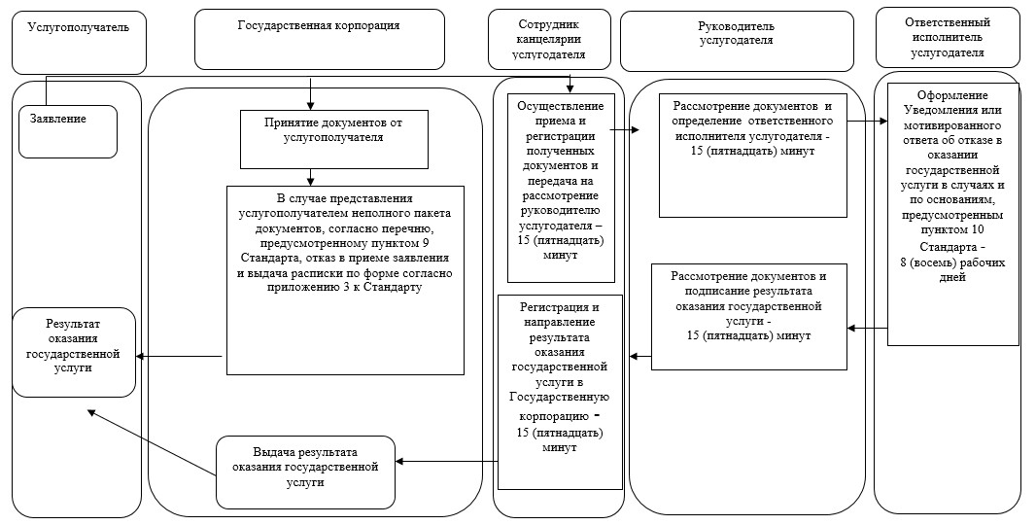

Условные обозначения:
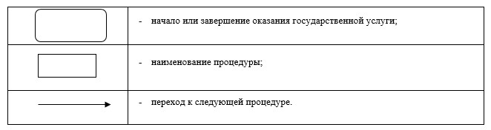

Приложение 2
к постановлению акимата
Павлодарской области
от 13 ноября 2019 года № 330/3
Утвержден
постановлением акимата
Павлодарской области
от 28 ноября 2017 года № 385/6
Регламент государственной услуги "Предоставление бесплатного
питания отдельным категориям граждан, а также лицам, находящимся
под опекой (попечительством) и патронатом, обучающимся
и воспитанникам организаций технического и
профессионального, послесреднего и высшего образования"
1. Общие положения
1. Государственная услуга "Предоставление бесплатного питания отдельным категориям граждан, а также лицам, находящимся под опекой (попечительством) и патронатом, обучающимся и воспитанникам организаций технического и профессионального, послесреднего и высшего образования" (далее - государственная услуга) оказывается организациями технического и профессионального, послесреднего образования, высшими учебными заведениями Павлодарской области (далее - услугодатель).
Прием заявления и выдача результата оказания государственной услуги осуществляется через:
1) канцелярию услугодателя;
2) некоммерческое акционерное общество "Государственная корпорация "Правительство для граждан" (далее - Государственная корпорация)";
3) веб-портал "электронного правительства".
2. Форма оказания государственной услуги: бумажная.
3. Результат оказания государственной услуги - уведомление о предоставлении бесплатного питания (далее - Уведомление) по форме согласно приложению 1 к Стандарту государственной услуги "Предоставление бесплатного питания отдельным категориям граждан, а также лицам, находящимся под опекой (попечительством) и патронатом, обучающимся и воспитанникам организаций технического и профессионального, послесреднего и высшего образования" (далее - Стандарт), утвержденного приказом Министра образования и науки Республики Казахстан от 7 августа 2017 года № 396 (зарегистрирован в Реестре государственной регистрации нормативных правовых актов за № 15744).
Форма предоставления результата оказания государственной услуги: электронная/бумажная.
2. Описание порядка действий структурных подразделений
(работников) услугодателя в процессе оказания государственной услуги
4. Основанием для начала процедуры (действия) по оказанию государственной услуги является заявление услугополучателя с предоставлением необходимых документов, указанных в пункте 9 Стандарта.
5. Содержание каждой процедуры (действия), входящей в состав процесса оказания государственной услуги, длительность ее выполнения:
1) сотрудник канцелярии услугодателя осуществляет прием и регистрацию полученных документов и передает на рассмотрение руководителю услугодателя – 15 (пятнадцать) минут;
в случае представления услугополучателем неполного пакета документов, согласно перечню, предусмотренному пунктом 9 Стандарта и (или) документов с истекшим сроком действия услугодатель выдает расписку об отказе в приеме документов по форме согласно приложению 3 к Стандарту;
2) руководитель услугодателя рассматривает документы и определяет ответственного исполнителя услугодателя – 15 (пятнадцать) минут;
3) ответственный исполнитель услугодателя оформляет Уведомление или мотивированный ответ об отказе в оказании государственной услуги в случаях и по основаниям, предусмотренным пунктом 10 Стандарта – 8 (восемь) календарных дней;
4) руководитель услугодателя рассматривает документы и подписывает результат оказания государственной услуги – 15 (пятнадцать) минут;
5) сотрудник канцелярии услугодателя регистрирует и направляет результат оказания государственной услуги услугополучателю или в Государственную корпорацию либо посредством портала в "личный кабинет" услугополучателя – 15 (пятнадцать) минут.
6. Результат процедуры (действия) по оказанию государственной услуги:
1) принять, зарегистрировать документы и передать на рассмотрение руководителю услугодателя;
2) рассмотреть документы и определить ответственного исполнителя услугодателя;
3) подготовить Уведомление либо мотивированный ответ об отказе в оказании государственной услуги в случаях и по основаниям, предусмотренным пунктом 10 стандарта;
4) рассмотреть и подписать результат оказания государственной услуги;
5) зарегистрировать и направить результат оказания государственной услуги.
3. Описание порядка взаимодействия структурных подразделений
(работников) услугодателя в процессе оказания государственной услуги
7. Перечень структурных подразделений (работников) услугодателя, которые участвуют в процессе оказания государственной услуги:
1) сотрудник канцелярии услугодателя;
2) руководитель услугодателя;
3) ответственный исполнитель услугодателя.
8. Описание последовательности процедур (действий) между структурными подразделениями (работниками) с указанием длительности каждой процедуры (действия) сопровождается таблицей согласно приложению 1 к настоящему регламенту.
4. Описание порядка взаимодействия с Государственной корпорацией
и (или) иными услугодателями, а также порядка использования
информационных систем в процессе оказания государственной услуги
9. Описание порядка обращения в Государственную корпорацию и (или) к иным услугодателям, длительность обработки запроса услугодателя:
1) для получения государственной услуги услугополучатель подает необходимые документы, предусмотренные пунктом 9 Стандарта, оператору Государственной корпорации.
В случае предоставления услугополучателем неполного пакета документов согласно пункту 9 Стандарта, работник Государственной корпорации отказывает в приеме заявления и выдает расписку об отказе в приеме документов по форме согласно приложению 3 к Стандарту;
2) процесс 1 – ввод оператором Государственной корпорации логина и пароля (процесс авторизации) для оказания услуги;
3) процесс 2 – выбор оператором Государственной корпорации услуги, а также данных представителя услугополучателя;
4) процесс 3 – направление запроса через шлюз электронного правительства (далее - ШЭП) в государственную базу данных физических лиц (далее – ГБД ФЛ) о данных услугополучателя (одного из родителей или законных представителей);
5) условие 1 – проверка наличия данных услугополучателя в ГБД ФЛ;
6) процесс 4 – формирование сообщения о невозможности получения данных в связи с отсутствием данных услугополучателя в ГБД ФЛ;
7) процесс 5 – направление электронного документа (запроса услугополучателя), удостоверенного (подписанного) электронной цифровой подписью (далее – ЭЦП) оператора Государственной корпорации, через ШЭП в автоматизированное рабочее место регионального шлюза электронного правительства (далее – АРМ РШЭП).
10. Описание процесса получения результата оказания государственной услуги через Государственную корпорацию, его длительность:
работник Государственной корпорации производит регистрацию заявления и иных документов услугополучателя, необходимых для оказания государственной услуги, и направляет услугодателю в электронной форме копий документов посредством информационной системы, удостоверенных ЭЦП работника Государственной корпорации – 15 (пятнадцать) минут;
сотрудник канцелярии услугодателя осуществляет прием и регистрацию полученных документов и передает на рассмотрение руководителю услугодателя – 15 (пятнадцать) минут;
в случае представления услугополучателем неполного пакета документов, согласно перечню, предусмотренного пунктом 9 Стандарта и (или) документов с истекшим сроком действия услугодатель выдает расписку об отказе в приеме документов по форме согласно приложению 3 к Стандарту;
руководитель услугодателя рассматривает документы и определяет ответственного исполнителя услугодателя – 15 (пятнадцать) минут;
ответственный исполнитель услугодателя оформляет Уведомление или мотивированный ответ об отказе в оказании государственной услуги в случаях и по основаниям, предусмотренным пунктом 10 Стандарта – 8 (восемь) календарных дней;
руководитель услугодателя рассматривает документы и подписывает результат оказания государственной услуги – 15 (пятнадцать) минут;
сотрудник канцелярии услугодателя регистрирует и направляет результат оказания государственной услуги услугополучателю или в Государственную корпорацию либо посредством портала в "личный кабинет" услугополучателя – 15 (пятнадцать) минут;
работник Государственной корпорации выдает результат оказания государственной услуги услугополучателю – 15 (пятнадцать) минут.
11. Описание порядка обращения и последовательности процедур (действий) услугодателя и услугополучателя при оказании государственной услуги через портал:
1) услугополучатель осуществляет регистрацию на портале с помощью индивидуального идентификационного номера (далее – ИИН), а также пароля;
2) процесс 1 – ввод услугополучателем ИИН и пароля (процесс авторизации) на портале для получения услуги;
3) условие 1 – проверка на портале подлинности данных о зарегистрированном услугополучателе через ИИН и пароль;
4) процесс 2 – формирование порталом сообщения об отказе в авторизации в связи с имеющимися нарушениями в данных услугополучателя;
5) процесс 3 – выбор услугополучателем услуги, указанной в настоящем регламенте, вывод на экран формы запроса для оказания услуги и заполнение услугополучателем формы (ввод данных) с учетом ее структуры и форматных требований, прикрепление к форме запроса необходимых копий документов в электронном виде, указанных в пункте 9 Стандарта, выбор услугополучателем регистрационного свидетельства ЭЦП для удостоверения (подписания) запроса;
6) условие 2 – проверка на портале срока действия регистрационного свидетельства ЭЦП и отсутствия в списке отозванных (аннулированных) данных (между ИИН, указанным в запросе, и ИИН, указанным в регистрационном свидетельстве ЭЦП);
7) процесс 4 – формирование сообщения об отказе в запрашиваемой услуге в связи с неподтверждением подлинности ЭЦП услугополучателя;
8) процесс 5 – направление электронного документа (запроса услугополучателя), удостоверенного (подписанного) ЭЦП услугополучателя, через шлюз электронного правительства в автоматизированное рабочее место регионального шлюза электронного правительства (ШЭП в АРМ РШЭП) для обработки запроса услугодателем;
9) условие 3 – проверка услугодателем соответствия приложенных услугополучателем документов, указанных в пункте 9 Стандарта, и основания для отказа в оказании услуги;
10) процесс 6 – формирование сообщения об отказе в запрашиваемой услуге в связи с имеющимися нарушениями в документах услугополучателя;
11) процесс 7 – получение услугополучателем результата услуги (уведомление в форме электронного документа), сформированной АРМ РШЭП.
Результат оказания государственной услуги направляется услугополучателю в "личный кабинет" в форме электронного документа, удостоверенного ЭЦП уполномоченного лица услугодателя.
Функциональные взаимодействия информационных систем, задействованных при оказании государственной услуги через портал, приведены диаграммой согласно приложению 2 к настоящему регламенту.
12. Подробное описание последовательности процедур (действий), взаимодействий структурных подразделений (работников) услугодателя в процессе оказания государственной услуги, а также использования информационных систем в процессе оказания государственной услуги отражается в справочнике бизнес-процессов согласно приложению 3 к настоящему регламенту.
Приложение 1
к регламенту государственной
услуги "Предоставление
бесплатного питания
отдельным категориям
граждан, а также лицам,
находящимся под опекой
(попечительством) и
патронатом, обучающимся
и воспитанникам организаций
технического и
профессионального,
послесреднего и высшего
образования"
Описание последовательности процедур (действий)
между структурными подразделениями (работниками)
с указанием длительности каждой процедуры (действия)
Действия основного процесса (хода, потока работ)
1 | № действия (хода, потока, работ) | 1 | 2 | 3 | 4 | 5
2 | Структурные подразделения (работники) | Сотрудник канцелярии услугодателя | Руководитель услугодателя | Ответственный исполнитель услугодателя | Руководитель услугодателя | Сотрудник канцелярии услугодателя
3 | Наименование действия (процесса, процедуры операции) и их описание | Осуществляет прием и регистрацию полученных документов и передает на рассмотрение руководителю услугодателя | Рассматривает документы и определяет ответственного исполнителя услугодателя | Оформляет Уведомление или мотивированный ответ об отказе в оказании государственной услуги в случаях и по основаниям, предусмотренным пунктом 10 Стандарта | Рассматривает документы и подписывает результат оказания государственной услуги | Регистрирует и направляет результат оказания государственной услуги в Государственную корпорацию
4 | Форма завершения | Передает документы на рассмотрение руководителю услугодателя | Передает документы на рассмотрение ответственному исполнителю услугодателя | Передает Уведомление или мотивированный ответ об отказе в оказании государственной услуги на рассмотрение и подписание руководителю услугодателя | Передает документы на рассмотрение сотруднику канцелярии услугодателя | Выдает результат оказания государственной услуги
5 | Сроки исполнения | 15 (пятнадцать) минут | 15 (пятнадцать) минут | 8 (восемь) календарных дней | 15 (пятнадцать) минут | 15 (пятнадцать) минут
10 (десять) календарных дней
Приложение 2
к регламенту государственной
услуги "Предоставление
бесплатного питания
отдельным категориям
граждан, а также лицам,
находящимся под опекой
(попечительством) и
патронатом, обучающимся
и воспитанникам организаций
технического и
профессионального,
послесреднего и высшего
образования"
Диаграмма функционального взаимодействия информационных систем,
задействованных в оказании государственной услуги через портал
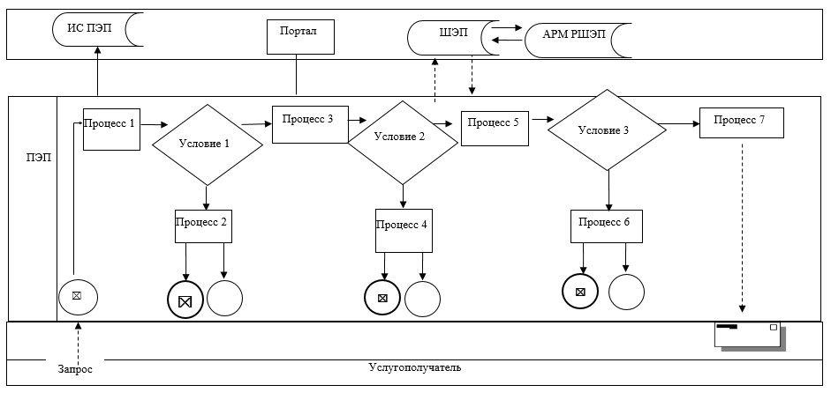

Условные обозначения:
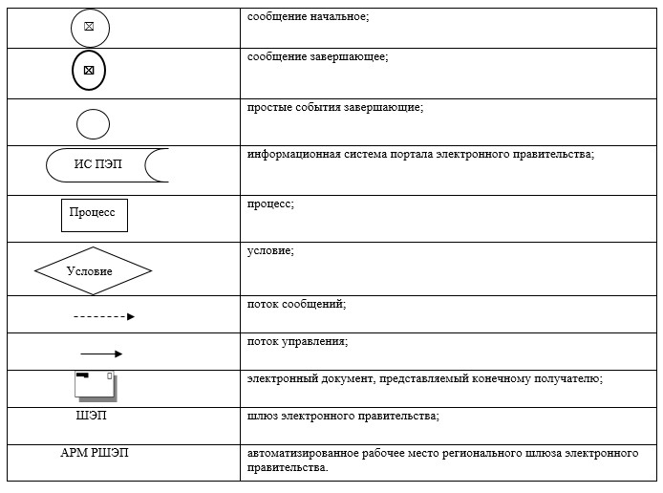

Приложение 3
к регламенту государственной
услуги "Предоставление
бесплатного питания
отдельным категориям
граждан, а также лицам,
находящимся под опекой
(попечительством) и
патронатом, обучающимся
и воспитанникам организаций
технического и
профессионального,
послесреднего и высшего
образования"
Справочник бизнес-процессов оказания государственной услуги
"Предоставление бесплатного питания отдельным категориям граждан,
а также лицам, находящимся под опекой (попечительством)
и патронатом, обучающимся и воспитанникам организаций
технического и профессионального, послесреднего и высшего образования"
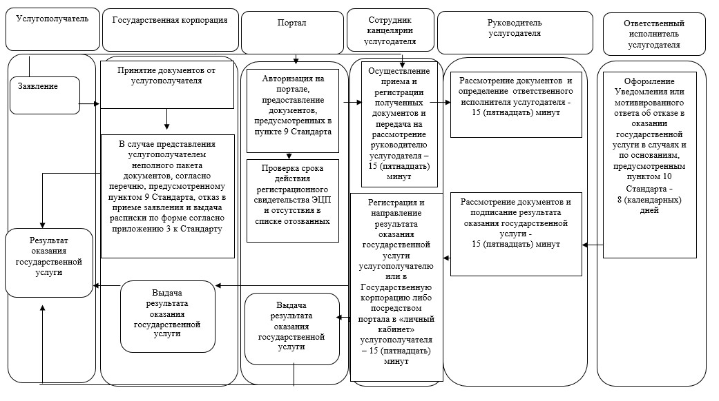

Условные обозначения:
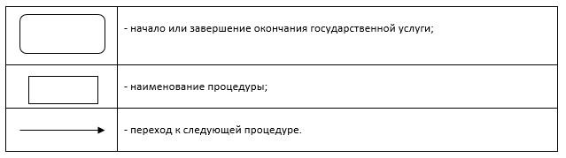

© 2012. РГП на ПХВ «Институт законодательства и правовой информации Республики Казахстан» Министерства юстиции Республики Казахстан

